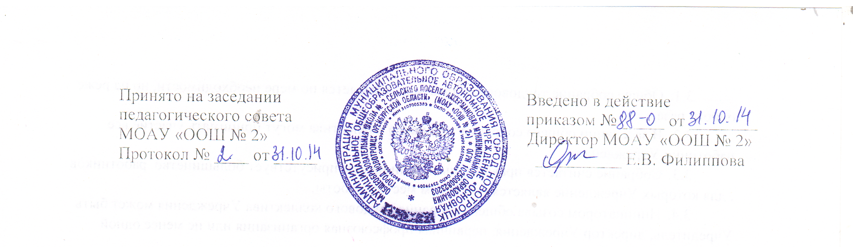

ПОЛОЖЕНИЕ
о Совете школы
I. Общие положения.
1.1. Настоящее Положение разработано в соответствии с Законом РФ «Об образовании» (ст. 35, п.2), нормативными правовыми актами Министерства образования Российской Федерации, Типовым положением об общеобразовательном учреждении (п. 69), с Уставом муниципального образовательного учреждения основной общеобразовательной школы № 2, локальными актами МОУ "ООШ № 2".
1.2. . Высшим органом самоуправления Учреждения является Совет школы, так как он представляет интересы всех участников образовательного процесса, т.е. обучающихся, педагогических работников, родителей (законных представителей).
1.3. Цель деятельности Совета школы – руководство функционированием и развитием школы в соответствии со стратегическими документами: программой развития, целевыми программами и планами развития отдельных направлений.
1.4. Руководство деятельностью Совета школы осуществляет избранный на заседании председатель.
1.5. Директор школы является членом Совета по должности, но не может быть избран председателем Совета школы.
1.6. Представители, избранные в Совет школы, выполняют свои обязанности на общественных началах.
1.7. Изменения и дополнения в настоящее положение вносятся Советом школы и утверждаются на его заседании.
II. Задачи Совета школы.
2.1. Определение перспективных направлений функционирования и развития школы (совместно с Педагогическим советом).
2.2. Привлечение общественности к решению вопросов развития школы.
2.3. Создание оптимальных условий для осуществления учебно-воспитательного и учебно-производственного процесса в школе.
2.4. Защита законных прав учащихся, работников школы в пределах своей компетенции.
2.5. Решение вопросов, связанных с дальнейшим пребыванием учащихся в школе, в случаях нарушения Устава школы.
2.6. Решение конфликтных вопросов с участниками образовательного процесса в пределах своей компетенции.
2.7. Оказание практической помощи администрации образовательного учреждения в установлении функциональных связей культуры и спорта для организации досуга обучающихся.
2.8. Согласование (утверждение) локальных актов образовательного учреждения в соответствии в соответствии с установленной компетенцией.
III. Организация деятельности.
3.1. Совет школы избирается на два года. Представители с правом решающего голоса избираются в Совет открытым голосованием на собрании обучающихся – два человека, родительском собрании – три человека, Педагогическом совете – 3 человека.
3.2. Председатель Совета школы проводит его заседания и подписывает решения.
3.3. Организация деятельности Совета школы осуществляется по принятому на учебный год плану.
3.4. Совет школы собирается председателем по мере надобности, но не реже двух раз в год. Внеочередные заседания Совета школы проводятся по требованию одной трети его состава, собрания обучающихся, родительского собрания, Педагогического совета, директора школы.
3.5. Решения Совета школы являются правомочными, если на его заседании присутствовало не менее двух третей состава Совета школы и если за него проголосовало не менее двух третей присутствовавших, среди которых были равным образом, представлены все категории членов Совета школы.
3.6. Процедура голосования определяется Советом школы.
3.7. Решения Совета школы доводятся до всего коллектива школы не позднее, чем в течение трех дней после прошедшего заседания.
3.8. Для ведения протокола заседаний Совета школы и его членов избирается секретарь.
3.9. Конференция образовательного учреждения может досрочно вывести члена Совета школы из его состава по личной просьбе председателя Совета.
3.10. Решения Совета школы, принятые в пределах его компетенции и в соответствии с законодательством РФ, являются рекомендательными для администрации образовательного учреждения, всех членов коллектива. Может быть издан приказ по школе, устанавливающий обязательность исполнения решения Совета школы участниками образовательного процесса.
IV. Компетенция Совета школы.
4.1. Разработка Устава школы, изменений и дополнений к нему.
4.2. Организует выполнение решений конференции школы.
4.3. Утверждение компонента школы и предпрофильного обучения (по представлению директора школы после обсуждения на Педагогическом совете).
4.4. Общественный контроль за расходованием денежных средств в условиях нормативного подушевого финансирования.
4.5. Утверждение концепции и плана развития школы.
4.6. Утверждение разработанных программ развития и перспективных направлений деятельности школы.
4.7. По представлению методического (педагогического) совета школы обсуждает необходимость введения дифференциации обучения (гуманитарного, естественно-математического, и др. направлений).
4.8. Согласовывает распорядок работы школы, продолжительность учебной недели и учебных занятий, утвержденных учебным планом и графиком учебного процесса, выбирает по согласованию с органом управления образованием каникулы и устанавливает сроки их начала.
4.9. Утверждает правила внутреннего трудового распорядка школы, положение о родительском комитете, акты в рамках установленной компетенции.
4.10. Направление ходатайств, писем в различные административные органы, общественные организации, учебные заведения, предприятия и организации различных форм собственности по вопросам перспективного развития школы.
4.11. Образование экзаменационной комиссии в случае несогласия обучающегося, его родителей (законных представителей) с годовой оценкой.
4.12. Проведение собеседования с родителями (законными представителями) обучающихся по вопросам выполнения ими своих обязанностей в соответствии с действующим законодательством, Уставом и локальными актами школы.
4.13. Принятие решения об исключении обучающегося из школы.
4.14. Издание локальных актов в соответствии с Уставом школы.
4.15. Рассмотрение жалоб и заявлений обучающихся, родителей (законных представителей).
4.16. Содействие привлечению внебюджетных средств для обеспечения деятельности и развития школы.
4.17. Рассмотрения вопросов создания здоровых и безопасных условий обучения и воспитания в школе.
V. Документация и отчетность Совета школы.
5.1. Основными документами для организации деятельности Совета школы являются:
* отраслевые нормативно-правовые документы;
* Устав и локальные акты школы;
* программа развития школы;
* целевые программы школы;
* протоколы заседаний Совета школы.
5.2. Председатель Совета школы в начале учебного года отчитывается по результатам деятельности Совета школы за прошедший учебный год перед педагогическим коллективом, родительской общественностью, учениками.
5.3. Протоколы заседаний Совета школы, его решения оформляются секретарем в «Книгу протоколов образовательного учреждения», каждый протокол подписывается председателем Совета и секретарем.
Книга протоколов заседаний Совета школы вносится в номенклатуру дел образовательного учреждения.

